RBC BlueBay - Perché adesso è il momento di investire nella Borsa giapponese
A cura di Maya Funaki, Portfolio Manager, Asian Equity team, RBC BlueBay

Negli ultimi decenni, il contesto giapponese ha reso la sua economia meno attraente per gli investitori rispetto agli altri mercati sviluppati. L’economia giapponese è stata sottoposta per decenni a diverse sfide, tra cui una demografia sfavorevole, un’economia fortemente indebitata, la bolla immobiliare della fine degli anni ’80 e altri problemi, incluso il sistema keiretsu (una rete di imprese interconnesse che ha contribuito a far sì che le maggiori aziende giapponesi assumessero debiti inesigibili). Sebbene il mercato azionario si sia mosso in modo piuttosto autonomo nei confronti di queste sfide, riteniamo che l’asset class sia stata trascurata a causa di questi fattori avversi.
Tuttavia, con il miglioramento del contesto macroeconomico del Paese, stiamo assistendo a un rinnovato interesse nei confronti della Borsa giapponese e a potenziali forti venti favorevoli per chi investe in questa asset class.
L’aumento dell’inflazione globale e i rialzi dei tassi che sono seguiti hanno creato uno shock esogeno per il Giappone, che è entrato in territori inesplorati per quanto riguarda l’indice dei prezzi al consumo (CPI) e lo yen giapponese. Sebbene l’inflazione sia attualmente al di sopra dell’obiettivo, l’aumento del CPI giapponese è stato considerato positivamente in quanto il Paese affronta uno stato di deflazione relativamente costante dagli anni Novanta.

Nonostante le sfide demografiche e il calo della popolazione giovane, il Giappone ha storicamente cercato di non aumentare la forza lavoro straniera. Sebbene questo possa continuare, la carenza di manodopera interna fa sembrare inevitabili gli aumenti salariali e i cambiamenti nella struttura del mercato del lavoro, e notiamo che le aziende pongono maggiore enfasi sui dipendenti e sulla riforma della governance aziendale.

Gli aumenti salariali sono particolarmente importanti per un Paese come il Giappone, in cui i salari reali sono in calo dagli anni ’90. Questa debole crescita dei salari spiega una parte significativa dell’andamento del CPI giapponese rispetto agli altri mercati sviluppati. Sebbene i recenti aumenti salariali annuali di primavera (Shunto) siano stati guidati dalle grandi aziende, se queste tendenze si estendono alle PMI, le aspettative di inflazione a lungo sostenute potrebbero spostarsi significativamente in territori positivi.

Le azioni giapponesi rappresentano oggi un’opportunità interessante per gli investitori attivi. L’asset class è poco studiata rispetto ad altri mercati sviluppati e offre agli investitori attivi ampie opportunità di stock picking e di alfa idiosincratico. Inoltre, i gestori attivi sono ben posizionati per cogliere le opportunità derivanti dalla disruption e quelle associate agli aspetti ESG, elementi che non vengono colti dalle strategie passive orientate al passato.

A differenza delle strategie passive, gli investitori attivi sono anche in grado di fornire un’esposizione selettiva all’asset class in settori e società strutturalmente vincenti. Attraverso una ricerca fondamentale e approfondita, gli investitori attivi sono in grado di identificare opportunità distinte nelle società con un management di alta qualità e una solida corporate governance.

Come già accennato, in Giappone abbiamo assistito a progressi sul fronte della corporate governance e delle best practice, tra cui miglioramenti nella struttura dei consigli di amministrazione e nel reporting, che hanno aumentato le opportunità per gli stock picker e hanno portato a una crescita dei rendimenti totali per gli azionisti.

Infine, nonostante il Giappone sia la terza economia mondiale, il mercato è poco presidiato dagli allocatori globali. Data la performance relativamente modesta, in particolare rispetto alle azioni statunitensi nell’ultimo decennio, gli allocatori hanno sottopesato il Giappone in modo significativo negli ultimi anni. Ciò rappresenta un altro argomento convincente per gli investitori attivi, in quanto sia i fondamentali societari che i flussi di fondi potrebbero fornire un forte impulso al mercato.

Grafico 8: Ponderazione del Giappone degli investitori globali e ponderazione del Giappone nell’indice

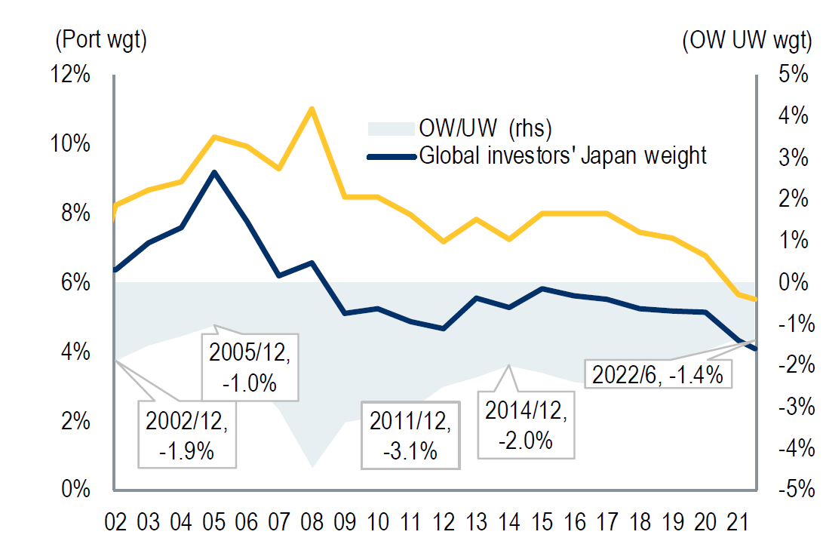
MSCI ACWI

Fonte: FMI, MSCI, Bloomberg Finance L.P., J.P. Morgan. Nota: dati per il 2022 a fine giugno; OW (sovrappeso e UW (sottopeso) rispetto all’indice MSCI ACWI. Dati a maggio 2023. Nota: il FMI pubblica i dati ogni sei mesi. Giugno 2022 è l’ultimo dato pubblicato a giugno 2023.

